ВСЕРОССИЙСККАЯ ОЛИМПИАДА ШКОЛЬНИКОВ
ПО ИСТОРИИ. ШКОЛЬНЫЙ ЭТАП. 5 КЛАСС. 2018-2019 год.
ОТВЕТЫ

Максимально возможное количество баллов - 100

Задание 1. Расставьте даты в хронологической последовательности. (5 баллов)
2 | 3 | 4 | 1

Задание 2.Выполните тест, выбрав правильный вариант ответа (за каждый правильный ответ 1 балл; всего 5 баллов).
1 | 2 | 3 | 4 | 5
4 | 1 | 3 | 1 | 3

Задание 3. По какому принципу образованы ряды? Дайте правильный ответ. (5 баллов за правильный ответ. Всего 20 баллов)

- Главы государств.
- Великие полководцы.
- Периоды истории
- Коллективы людей первобытного общества (Формы объединения людей)
Задание 4. Что или кто является лишним в ряду? Определите лишнее слово и обоснуйте свой ответ (5 баллов: 2 б. – слово, 3 б. – обоснование; всего 15 баллов).

- Скотоводство, т. к. остальное являлось видами ремёсел, известных первобытному человеку.
- Зевс т.к. остальные боги Древнего Египта.
- Идол, т.к. все остальное связано с системой орошения в Древнем Египте.

Задание 5. Установите даты и события (2 балла за каждый правильный ответ; всего 10 баллов).
1-В, 2-А, 3-Д, 4-Г, 5-В.

Задание 6. Разгадайте исторический кроссворд. Впишите слова в ячейки (5 баллов за каждое правильное слово; всего 35 баллов).

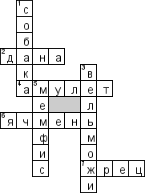

Задание 7. Кто из исторических деятелей, изображен на портретах? Подпишите их фамилии. (1 балл за каждый правильный ответ; всего 5 баллов).

1  ПУШКИН | 2  ЛЕРМОНТОВ | 3  КУТУЗОВ | 4  ДЖАЛИЛЬ | 5  ТУКАЙ

Задание 8. Верны ли следующие утверждения? («Да» - «Нет») Ответы внесите в таблицу. (1 балл за каждый правильный ответ. Максимум 5.)
1 | 2 | 3 | 4 | 5
Да | Нет | Нет | Да | Нет
ВСЕРОССИЙСККАЯ ОЛИМПИАДА ШКОЛЬНИКОВ
ПО ИСТОРИИ. ШКОЛЬНЫЙ ЭТАП. 6 КЛАСС. 2018-2019 год.
ОТВЕТЫ

Максимально возможное количество баллов - 102

Задание 1. Расположите события в хронологической последовательности. Ответ
внесите в таблицу в виде последовательности букв. Задание считается выполненным правильно только при совпадении всех позиций. (Всего за задание 10 баллов).

1 | 2 | 3 | 4 | 5
Д | А | Г | Б | В

Задание 2. Найдите правильный ответ (всего 10 баллов: по 2 балла за каждый правильный ответ).

1 | 2 | 3 | 4 | 5
1 | 1 | 4 | 2 | 2

Задание 3. Объясните, по какому принципу слова объединены в один ряд, и какое слово лишнее (лишнее слово подчеркните и объясните свой выбор) (всего 20 баллов: 2 – за лишнее слово, 3 – объяснение).
- Гор т.к. остальные боги Древней Греции.
- Московский кремль т.к. остальные древние чудеса света.
- Гомер автор т.к. автор «Илиады» остальные участники или герои Троянской войны.
- Мардук – божество, т. к. остальные цари стран Древнего Междуречья.

Задание 4. Вставьте вместо пропусков порядковые номера соответствующих слов из предложенного списка. Слова даны в списке в именительном падеже, прилагательные в форме мужского рода. Обратите внимание: в списке слов есть и такие, которые в тексте встречаться не должны! Ответ внесите в таблицу. ( По 2 балла за каждое верное соотнесение. Всего за задание 14 баллов).

А | Б | В | Г | Д | Е | Ж
6 | 7 | 5 | 4 | 1 | 9 | 8

Задание 5. Установите соответствие между битвами и полководцами, принимавшими в них участие. Внесите ответ в таблицу. (2 балла за каждое правильное соотношение, всего 10 баллов).
1 | 2 | 3 | 4 | 5
Г | В | Б | А | 5

Задание 6. Перед Вами изображения исторических событий, определите какое событие изображено и внесите ответ в таблицу. (По 5 балла за каждое правильно названное событие, максимальный балл – 10 баллов).

1 | Переход Ганнибала через Альпы
2 | Убийство Цезаря

Задание 7. Разгадайте исторический кроссворд. Впишите слова в ячейки (1 балл за каждое правильное слово; всего 10 баллов).

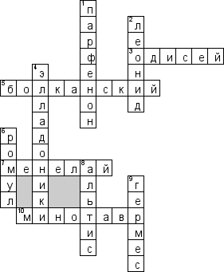
* В кроссворде допущена опечатка, следует читать: 3 – Одиссей, 5 – Балканский.

Задание 8. Решите хронологическую задачу. Обязательно приведите необходимые расчёты. Всего за задание 8 баллов.

7.1. 1350-1329=21 год просуществовал культ Атона. (4 балла)
7.2. 1329+2018=3347 года назад (0 года не существует). Также принимается ответ 3348. (4 балла)

Задание 9. Верны ли следующие утверждения? («Да» - «Нет») Ответы внесите в таблицу. (По 1 баллу за каждый правильный ответ. Максимум 10.)

1 | 2 | 3 | 4 | 5 | 6 | 7 | 8 | 9 | 10
Нет | Нет | Да | Да | Да | Да | Нет | Да | Да | Нет

ВСЕРОССИЙСККАЯ ОЛИМПИАДА ШКОЛЬНИКОВ
ПО ИСТОРИИ. ШКОЛЬНЫЙ ЭТАП. 7 КЛАСС. 2018-2019 год.
ОТВЕТЫ

Максимально возможное количество баллов - 100

Задание 1. (2 балла за каждый верный ответ. Максимальный балл – 10)
Выберите или запишите сами правильный ответ и внесите в таблицу.

1.1 | 1.2 | 1.3 | 1.4 | 1.5
1 | 3 | 1 | 2 | 3

Задание 2. (2 балла за каждый верный ответ. Максимальный балл - 12).
«Да» или «нет»? Если вы согласны с утверждением, напишите «да», если не согласны – «нет». Внесите свои ответы в таблицу.

1 | 2 | 3 | 4 | 5 | 6
Нет | Нет | Нет | Да | Да | Нет

Задание 3. (За каждую верно указанную последовательность – 2 балла. При наличии одной ошибки (т.е. верная последовательность восстанавливается путем перестановки любых двух
символов)– 1 балл. Максимально за задание – 6 баллов.)
Расположите в хронологическом порядке следующие события. Ответ занесите в таблицу.

3.1.
1 | 2 | 3 | 4
А | В | Б | Г

3.2.
1 | 2 | 3 | 4
В | Г | А | Б

3.3.
1 | 2 | 3 | 4
Г | Б | А | В

Задание 4. (За каждый верно заполненный пропуск – 1 балл. Максимально за задание – 10 баллов)
Вставьте слова или словосочетания вместо пропусков, выбрав их из предложенного списка. Слова даны в списке в именительном падеже и в единственном числе. В таблице укажите соответствие между номером пропуска и буквенным обозначением соответствующего слова.
Обратите внимание:
- в тексте может изменяться форма данных слов (падеж, число);
- в списке слов и сочетаний слов больше, чем пропусков в тексте.
Ж | Т | К | С | З | Р | Е | П | Б | Г

Задание 5. (1 балл за каждое полностью верное слово. 3 балла за полное определение понятия. Максимальный балл - 12).
Историк должен правильно писать исторические понятия и термины. Впишите букву (буквы) вместе пропусков и напишите значения этих терминов и понятий.
- ЯЗЫЧЕСТВО – вера во множество богов, олицетворявших силы природы.
- ЗОДЧЕСТВО – искусство постройки различных зданий.
- КРЕСТОНОСЦЫ – члены духовного рыцарского объединения
Задание 6. (по 2 балла за каждое соответствие, максимальный балл - 8).
Соотнесите элементы правого и левого столбцов таблицы. В правом столбце есть лишняя характеристика. Запишите ответ в таблицу.

1 | 2 | 3 | 4
Г | А | Б | В

Задание 7. (1 балл – за выделение лишнего, 2 – за пояснение, максимальный балл - 12) Что или кто является лишним в ряду? Подчеркните это слово и объясните почему.
- В списке – государства, образованные тюркоязычными кочевыми племенами. Лишнее – Боспорское царство, основанное греческими переселенцами в северном Причерноморье.
- В списке – своды законов. Лишнее «Поучение Владимира Мономаха» являющееся памятником литературы.
- В списке – доспехи и вооружение древнерусского воина. Лишнее – гусли (музыкальный инструмент).

- В списке – литовские князья. Лишний – Святослав.

Задание 8. (по 3 балла за каждое правильно названное имя и 12 баллов за правильную хронологическую последовательность, максимальный балл – 30 баллов).
Подпишите имена русских князей и расположите в хронологической последовательности их правления, запиши последовательность в таблицу:
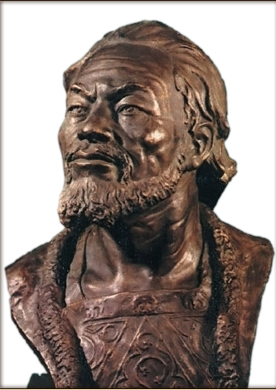  А. Андрей Боголюбский | 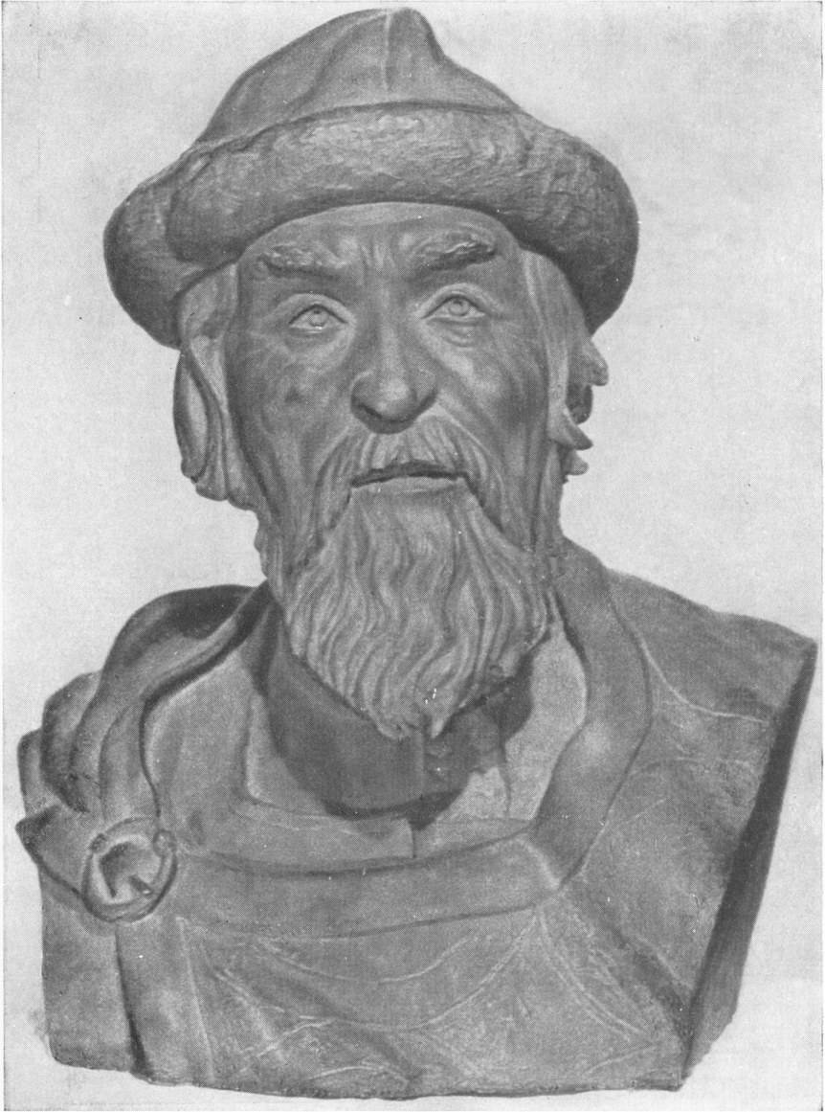  Б. Ярослав Мудрый | 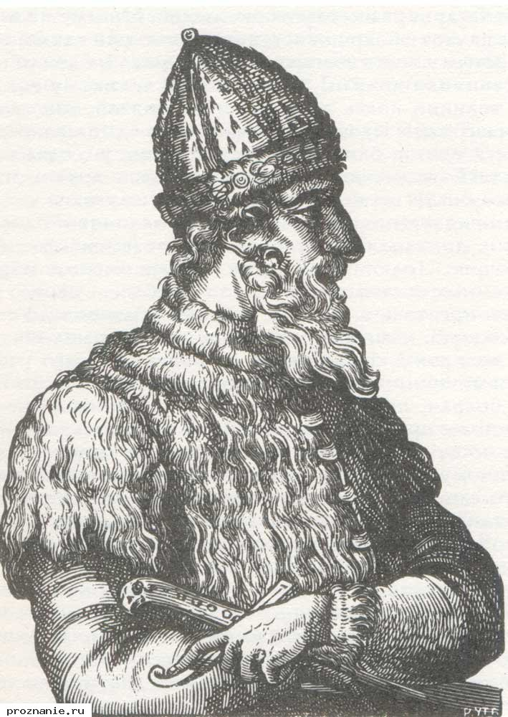  В. Иван III
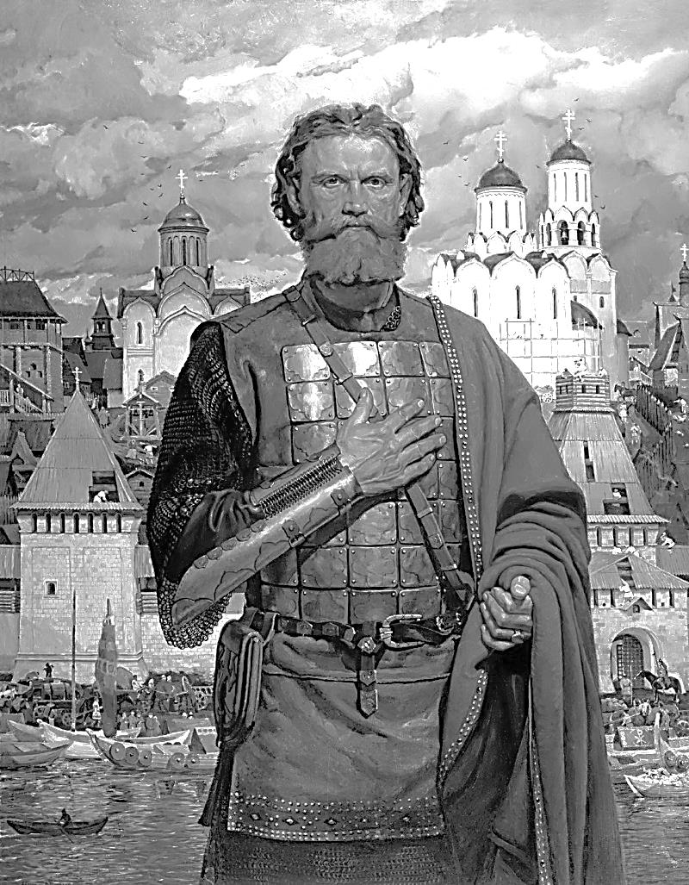  Г. Дмитрий Донской | 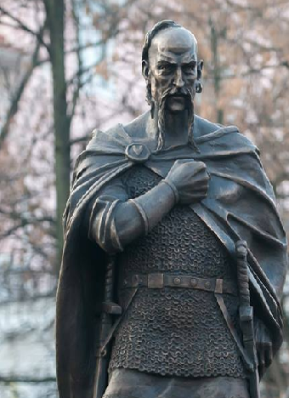  Д. Святослав | 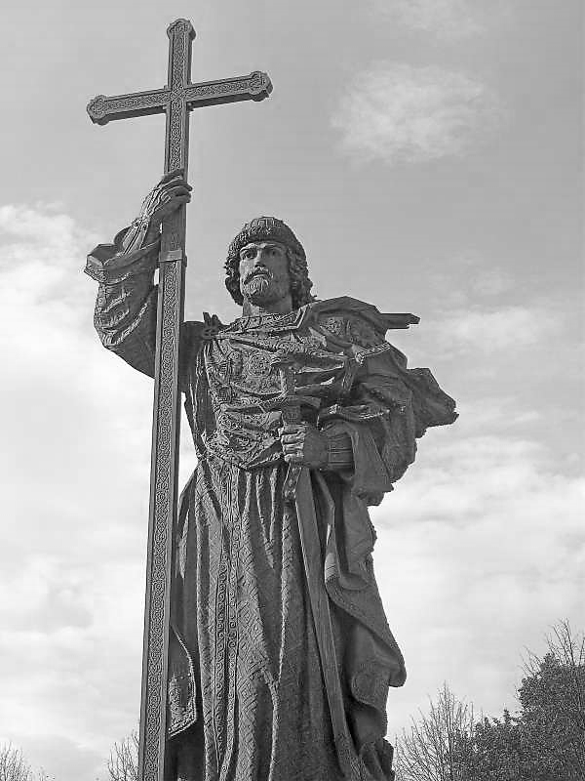  Е. Владимир I

1 | 2 | 3 | 4 | 5 | 6
Д | Е | Б | А | Г | В

ВСЕРОССИЙСККАЯ ОЛИМПИАДА ШКОЛЬНИКОВ
ПО ИСТОРИИ. ШКОЛЬНЫЙ ЭТАП. 8 КЛАСС. 2018-2019 год.
ОТВЕТЫ

Максимально возможное количество баллов – 100

Задание 1. (1 балл за каждый верный ответ. Максимальный балл – 4)
Выберите или запишите сами правильный ответ и внесите в таблицу.

1.1 | 1.2 | 1.3 | 1.4
3 | 1 | 4 | 2

Задание 2.
2.1. Выберите несколько верных ответов. Ответы внесите в таблицу. (1 балла за каждый верный ответ. Максимальный балл – 10)

2.1 | 2.2 | 2.3 | 2.4
135 | 23 | 23 | 356

Задание 3. (2 балла за каждый правильный ответ. Максимальный балл – 6)
По какому принципу образованы ряды? Дайте краткий ответ.
3.1. Присоединение княжеств к Москве (территорий)
3.2. Приказы.
3.3. Города Золотой Орды

Задание 4. (2 балла за каждый верный ответ. Максимальный балл - 12).
Прочитайте утверждения и ответьте на них «да» или «нет». Свои ответы
внесите в таблицу.

4.1. | 4.2. | 4.3. | 4.4. | 4.5. | 4.6.
Нет | Нет | Да | Да | Нет | Нет

Задание 5. (За каждый верно заполненный пропуск – 1 балл. Максимально за задание – 12 баллов)
Вставьте слова или словосочетания вместо пропусков, выбрав их из предложенного списка. Слова даны в списке в именительном падеже и в единственном числе. В таблице укажите соответствие между номером пропуска и буквенным обозначением соответствующего слова.
Обратите внимание:
- в тексте может изменяться форма данных слов (падеж, число);
- в списке слов и сочетаний слов больше, чем пропусков в тексте.

1 | 2 | 3 | 4 | 5 | 6 | 7 | 8 | 9 | 10 | 11 | 12
В | З | М | Т | Л | С | Н | Д | А | И | Е | О

Задание 6. (по 4 балла за каждое соответствие, максимальный балл - 20).
Соотнесите элементы правого и левого столбцов таблицы. В правом столбце есть лишняя характеристика. Запишите ответ в таблицу.

1 | 2 | 3 | 4 | 5
В | Г | Д | Б | А

Задание 7. (За каждую верно указанную последовательность – 2 балла. При наличии одной ошибки (т.е. верная последовательность восстанавливается путем перестановки любых двух
символов)– 1 балл. Максимально за задание – 6 баллов.)
Расположите в хронологическом порядке следующие события. Ответ занесите в таблицу.

7.1.

1 | 2 | 3 | 4
А | В | Б | Г

7.2.

1 | 2 | 3 | 4
Г | А | Б | В

7.3.

1 | 2 | 3 | 4
Б | Г | А | В

Задание 8. (по 3 балла за каждое правильно названное имя и 12 балла за правильную хронологическую последовательность, максимальный балл – 30 баллов).
Подпишите имена русских правителей, правительниц (регентов) и расположите в хронологической последовательности их правления, запиши последовательность в таблицу:

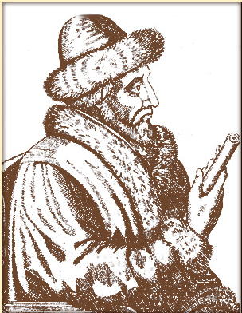  А. Василий III | 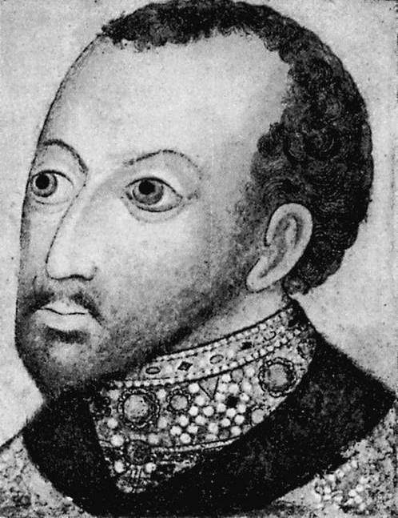  Б. Федор Иванович | 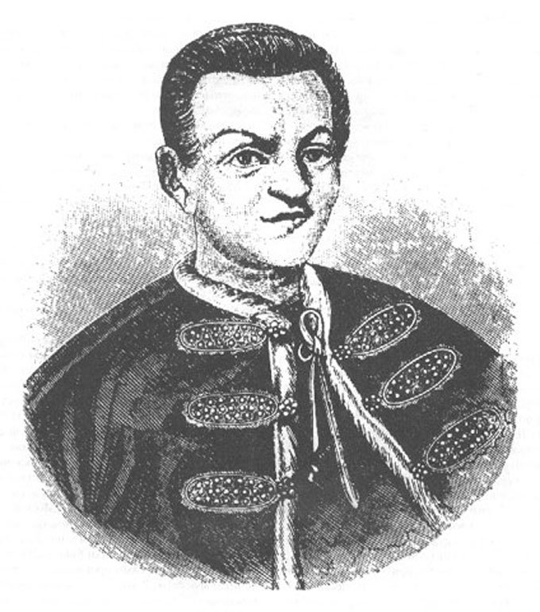  В. Лжедмитрий I
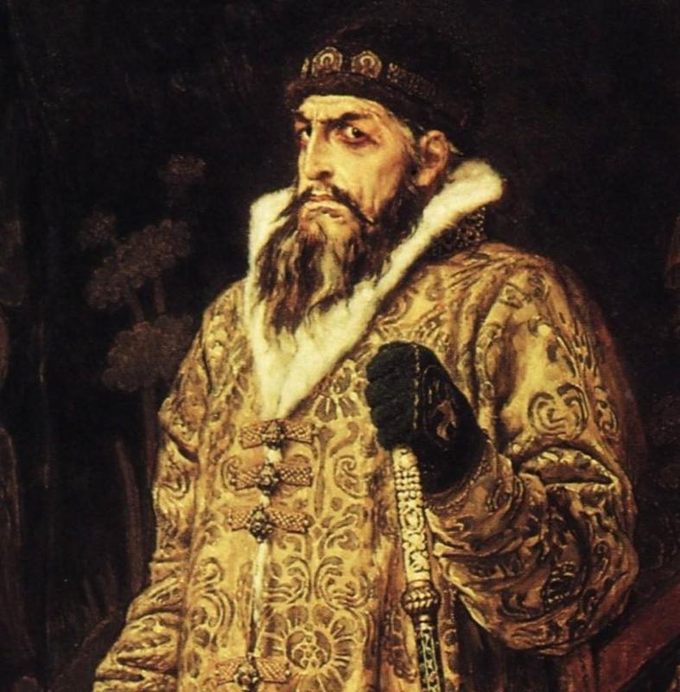  Г. Иван Грозный | 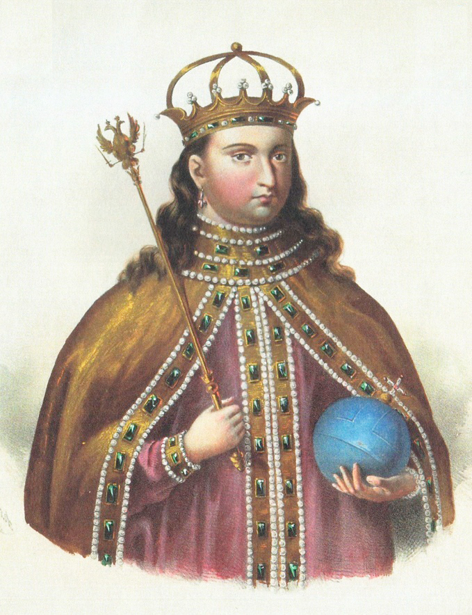  Д. Софья Алексеевна | 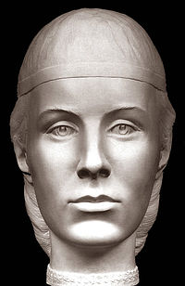  Е. Елена Глинская

1 | 2 | 3 | 4 | 5 | 6
А | Е | Г | Б | В | Д

ВСЕРОССИЙСККАЯ ОЛИМПИАДА ШКОЛЬНИКОВ
ПО ИСТОРИИ. ШКОЛЬНЫЙ ЭТАП. 9 КЛАСС. 2018-2019 год.
ОТВЕТЫ

Максимально возможное количество баллов – 100

Задание 1. (1 балла за каждый верный ответ. Максимальный балл – 3)
Выберите или запишите сами правильный ответ и внесите в таблицу.

1.1 | 1.2 | 1.3
4 | 3 | 2

2.1. Выберите несколько верных ответов. Ответы внесите в таблицу. (1 балла за каждый верный ответ. Максимальный балл – 7)

2.1 | 2.2 | 2.3
24 | 123 | 34

Задание 3. (2 балла за каждый правильный ответ. Максимальный балл - 8)
По какому принципу образованы ряды? Дайте краткий ответ.
2.1. Народные восстания.
2.2. Министры иностранных дел.
2.3. Патриархи.
2.4. Участники «Негласного комитета»

Задание 4. (2 балла за каждый верный ответ. Максимальный балл – 8).
Прочитайте утверждения и ответьте на них «да» или «нет». Свои ответы
внесите в таблицу.

4.1. | 4.2. | 4.3. | 4.4.
Нет | Нет | Да | Да

Задание 5. (За каждый верно заполненный пропуск – 1 балл. Максимально за задание – 12 баллов)
Вставьте слова или словосочетания вместо пропусков, выбрав их из предложенного списка. Слова даны в списке в именительном падеже и в единственном числе. В таблице укажите соответствие между номером пропуска и буквенным обозначением соответствующего слова.
Обратите внимание:
- в тексте может изменяться форма данных слов (падеж, число);
- в списке слов и сочетаний слов больше, чем пропусков в тексте.

Л | О | М | Б | Е | У | Р | И | Г | С | Д | З

Задание 6. (по 2 балла за каждое соответствие, максимальный балл - 8).
Соотнесите элементы правого и левого столбцов таблицы. В правом столбце есть лишняя характеристика. Запишите ответ в таблицу.

1 | 2 | 3 | 4
Д | В | А | Б

Задание 7. (1 балл - за выделение лишнего, 1- за пояснение, максимальный балл - 6)
Что или кто является лишним в ряду? Подчеркните это слово и объясните почему.
- Участники обороны Севастополя (Крымской войны 1853-1856 гг.) Лишний - М. Д. Скобелев участник русско-турецкой войны 1877-1878 гг.
- В списке - руководители первого ополчения. Лишний - Василий Шуйский, русский царь в 1606 - 1610 гг.
- Даты русско-польских мирных договоров. Лишнее 1613 г. избрание Михаила на царство.

Задание 8. (За каждую верно указанную последовательность – 2 балла. При наличии одной ошибки (т.е. верная последовательность восстанавливается путем перестановки любых двух
символов)– 1 балл. Максимально за задание – 4 баллов.)
Расположите в хронологическом порядке следующие события. Ответ занесите в таблицу.

8.1.
1 | 2 | 3 | 4
Г | В | А | Б

8.2.
1 | 2 | 3 | 4
А | Б | В | Г

Задание 9. Перед Вами изображения исторических событий, определите какое событие изображено и укажите его точную дату. (По 1 балла за каждое правильно названное и 1 балла за правильную дату максимальный балл – 8 баллов).

№ | СОБЫТИЕ | ДАТА
1 | Присоединение Новгорода к Москве | 1478 г.
2 | Берлинский конгресс | 1878 г.
3 | Швейцарский поход Суворова(переход Суворова через Альпы) | 1799 г.
4 | Взятие Казани Иваном Грозным | 1552 г.

Задание 10. (Максимальный балл – 11 баллов)
Рассмотрите карту, ответьте на вопросы.

10.1. Какое событие изображено на схеме? (1 балл)
Ответ: Отечественная война 1812 г.
10.2. Укажите время года, когда был совершён манёвр главных сил русских войск, обозначенный на схеме. (Укажите дату) (2 балла)
Ответ: Осень
10.3. Где находились основные силы русских войск? (2 балла)
Ответ: В Тарутино.
10.4. Как называлась дорога, по которой противник русских войск отступал из города под №3 в сторону границы? (3 балла)
Ответ: Смоленская.
10.5. Какую реку пересек противник, покидая территорию России? (3 балла)
Ответ: Березину.

Задание 11. Эссе. Максимальная оценка 25 баллов.

ВСЕРОССИЙСККАЯ ОЛИМПИАДА ШКОЛЬНИКОВ
ПО ИСТОРИИ. ШКОЛЬНЫЙ ЭТАП. 10-11 КЛАСС. 2018-2019 год.
ОТВЕТЫ

Максимально возможное количество баллов – 100

Задание 1. (1 балла за каждый верный ответ. Максимальный балл – 4)
Выберите или запишите сами правильный ответ и внесите в таблицу.

1.1 | 1.2 | 1.3 | 1.4
2 | 1 | 1 | 4

Задание 2. Выберите несколько верных ответов. Ответы внесите в таблицу. (1 балла за каждый верный ответ. Максимальный балл – 8)
Кто из перечисленных исторических деятелей был современником императрицы Екатерины II:

2.1 | 2.2 | 2.3
25 | 145 | 145

Задание 3. (3 балла за каждый правильный ответ. Максимальный балл - 6)
По какому принципу образованы ряды? Дайте краткий ответ.
3.1. Территории присоединенные при Александре II.
3.2. Авиаконструкторы.

Задание 4. (2 балла за каждый верный ответ. Максимальный балл - 14).
Прочитайте утверждения и ответьте на них «да» или «нет». Свои ответы
внесите в таблицу.
4.1. | 4.2. | 4.3. | 4.4. | 4.5. | 4.6. | 4.7.
Нет | Нет | Нет | Нет | Да | Да | Нет

Задание 5. (За каждый верно заполненный пропуск – 1 балл. Максимально за задание – 11 баллов)
Вставьте слова или словосочетания вместо пропусков, выбрав их из предложенного списка. Слова даны в списке в именительном падеже и в единственном числе. В таблице укажите соответствие между номером пропуска и буквенным обозначением соответствующего слова.
Обратите внимание:
- в тексте может изменяться форма данных слов (падеж, число);
- в списке слов и сочетаний слов больше, чем пропусков в тексте.

В | И | Л | Ж | Н | О | А | П | Г | Е | Д

Задание 6. (по 2 балла за каждое соответствие, максимальный балл - 8).
Соотнесите элементы правого и левого столбцов таблицы. В правом столбце есть лишняя характеристика. Запишите ответ в таблицу.

1 | 2 | 3 | 4
Д | А | Б | В

Задание 7. (1 балл - за выделение лишнего, 1- за пояснение, максимальный балл - 6)
Что или кто является лишним в ряду? Подчеркните это слово и объясните почему.

- В списке - князья, участники феодальной войны XV века. Лишний - Василий I Дмитриевич.
- В списке - договора, заключенные в XVII веке между Россией и Польшей. Лишнее - Нерчинский договор, заключенный с Китаем.
- В списке - ученые биологи. Лишний - Н.М. Пржевальский географ (путешественник).

Задание 8. (За каждую верно указанную последовательность – 2 балла. При наличии одной ошибки (т.е. верная последовательность восстанавливается путем перестановки любых двух
символов)– 1 балл. Максимально за задание – 4 баллов.)
Расположите в хронологическом порядке следующие события. Ответ занесите в таблицу.

8.1. A) Нидерландская революция
Б) Июльская революция во Франции
B) Славная революция в Англии
Г) «Весна народов»

1 | 2 | 3 | 4
А | В | Б | Г

8.2. А) НЭП
Б) Продразверстка
В) Освоение целены
Г) Строительство Байкало-Амурская магистраль

1 | 2 | 3 | 4
Б | А | В | Г

Задание 9. Перед Вами изображения исторических событий, определите какое событие изображено и укажите его точную дату. (По 1 балла за каждое правильно названное и 1 балла за правильную дату максимальный балл – 8 баллов).

№ | СОБЫТИЕ | ДАТА
1 | Стрелецкий бунт | 1682 г.
2 | Кровавое воскресенье | 1905 г.
3 | Куликовская Битва | 1380 г.
4 | Восстание декабристов | 1825 г.

Задание 10. (Максимальный балл – 6 баллов)
Рассмотрите карту, ответьте на вопросы.

10.1. Какое событие изображено на схеме? (1 балла)
Ответ: Северная война.
10.2. Укажите русского правителя, который правил в этот период. (1 балла)
Ответ: Петр I.
10.3. Каким мирным договором закончилась война? (1 балла).
Ответ: Ништадтский мирный договор
10.4. Какие территории вошли в состав России? (максимум 3 балла, по балу за каждую территорию).
Ответ: Лифляндия, Эстляндия, Ингерманландия

Задание 11. Эссе. Максимальная оценка 25 баллов.

